Ответы на олимпиаду по русскому языку 5-7 классы

1. При подготовке текстов для теле- и радиопередач следует уделять большое внимание эвфонии – эстетике звучащей речи. Поработайте радио- и телередакторами. В следующих предложениях укажите недостатки звуковой организации речи. Чтобы легче было их найти, произнесите фразы вслух! Охарактеризуйте эти недочеты речи, используя лингвистические термины. Отредактируйте предложения так, чтобы их можно было использовать в радио- или телепередаче.
2. *Все слышали, как за закрытым окном скрипят тормоза.*
3. *Жаль, жаль, но наши футболисты ушли сегодня с поля без забитых голов.*
4. *Как зеницу ока охраняют солдаты нашу границу. 4)У озера сегодня ни души ведь все люди вышли в сады на огогоды. 5)Много поклонников этих жанров привлёк конкурс взрослых исполнителей частушек и загадок.*
5. Какие личные имена, встречающиеся в России (современные или старые), обозначают «*Большой*», «*Мудрость*», «*Стойкий, постоянный*», «*Благородный*», «*Маленький*»? К первым трем именам подберите нарицательные имена существительные, родственные по происхождению. Укажите лексические значения этих имен существительных.Ответ:Софья-Мудрость,Константин-постоянный,Евгений-Благородный,Павел-маленький.

3.Как появились известные компьютерные термины *блог, спам* и *Гугл (Google)*? Расскажите интересную историю о происхождении еще одного (любого) компьютерного термина. Ответ: Блог- что это: персональный сайт для написания сообщений и обмена ссылками.

Происхождение термина: Термин на самом деле является сокращением от прозвища "веблог" (weblog). Был создан в 1997 году Йорном Баргером.

Термин относят к его вэб-страничке Robot Wisdom, на которой автор "комментировал свои интернет скитания." С течением времени, слово было укоротили и им стали называть время популярное провождение в сети. Спам- что это такое: нежелательное количество нежелательной почты.

Происхождение термина: За него можно поблагодарить ребят из английского шоу "Монти Пайтон". В старом комедийном скетче показывали обед со СПАМом (дешевые мясные консервы) в каждом блюде.

Вскоре герои скетча распевали и скандировали слово "спам" по несколько раз. Термин прижился в интернет-чатах и его стали ассоциировать с раздражающими, повторяющимися нежелательными вещами.Гугл- Теперь о Google. В данном случае этот термин произошел от английского названия числа "googol", это число со 100 нулями. Создатели поисковика решили использовать слово Google.

4.Какой частью слова (например, приставкой, корнем, суффиксом, сочетанием нескольких частей слова или, наоборот, составной частью приставки или корня) является сочетание букв ТРЕ в каждом из приведенных ниже слов? На какие группы их можно поделить по роли в них буквосочетания ТРЕ?

*Треуголка, треклятый, требование, треножник, треволнение, трезвон, трезубец, тревога, треглавый, тренинг.*

5.Придумайте нераспространенное простое предложение, которое бы состояло из как можно большего количества слов. Выделите в нем подлежащее и сказуемое. Надпишите над каждым словом (или рядом с ним), к какой части речи оно относится.

6.Объясните на примерах, как вы понимаете высказывание Л.Н. Толстого: «Сравнение употребляется или чтобы, сравнивая худшую вещь с лучшей, показать, как хороша описываемая вещь, или, сравнивая необыкновенную вещь с обыкновенной, чтобы дать о ней ясное понятие».

7. Переведите на современный русский язык фрагмент древнерусского текста.

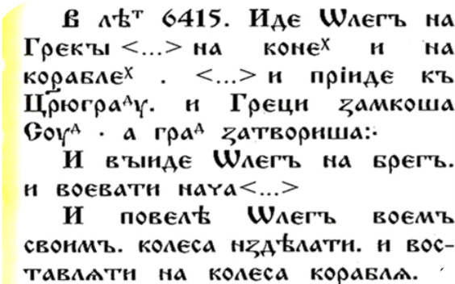

Примечания. Суд – залив, который теперь называется Золотой Рог. В то время замыкался цепью, протянутой между двумя башнями на обеих сторонах входа в залив.

Год 6415 по старому летоисчислению (от сотворения мира) – это 907 год по новому летоисчислению (от Рождества Христова).Ответ.В 907 году.Идёт Олег на греков на конях и на кораблях и придёт к Царьграду.